Lisa 1
Narva-Jõesuu Linnavalitsuse
17.12.2024 korraldusele nr 566

Soldina külas Tallinna mnt 90 maaüksuse detailplaneeringu algatamine ja keskkonnamõju strateegilise hindamise algatamata jätmine

LÄHTEÜLESANNE
09.2024

- Üldandmed
Asukoht: Tallinna mnt 90 maaüksusest (kinnistu nr 248608).

Detailplaneeringu ala pindala on ca 1,45ha.
Detailplaneering on kehtiva üldplaneeringu kohane ning menetlus toimub DP paragrahvide järgi.
  - Keskkonnamõju strateegiline hindamine jäetakse algatamata.
  - Vajalikud uuringud on kirjeldatud p. 5.17 ja 5.18.

Konkreetne detailplaneeringu lahendus koostatakse detailplaneeringu koostamise ajal.

1.1 Planeeringu algataja: Narva-Jõesuu Linnavalitsus
1.2 Planeeringu vastuvõtja: Narva-Jõesuu Linnavalitsus
1.3 Planeeringu kehtestaja: Narva-Jõesuu Linnavalitsus
1.4 Huvitatud isik: kinnistu omanik

- Planeeringu eesmärk
  - Ehitusõiguse seadmine tankla ehitamiseks ja ärihoonete/tootmishoonete kavandamiseks koos haljasala, tehnovõrkude ja juurdepääsu planeerimisega, sh planeerimisseaduse § 126 lg 1 p-s 1–9, 11,12,17, 21 ja 22 nimetatud ülesanded. Samuti võib loetelu detailplaneeringu koostamisel uute asjaolude ilmnemisel muutuda.

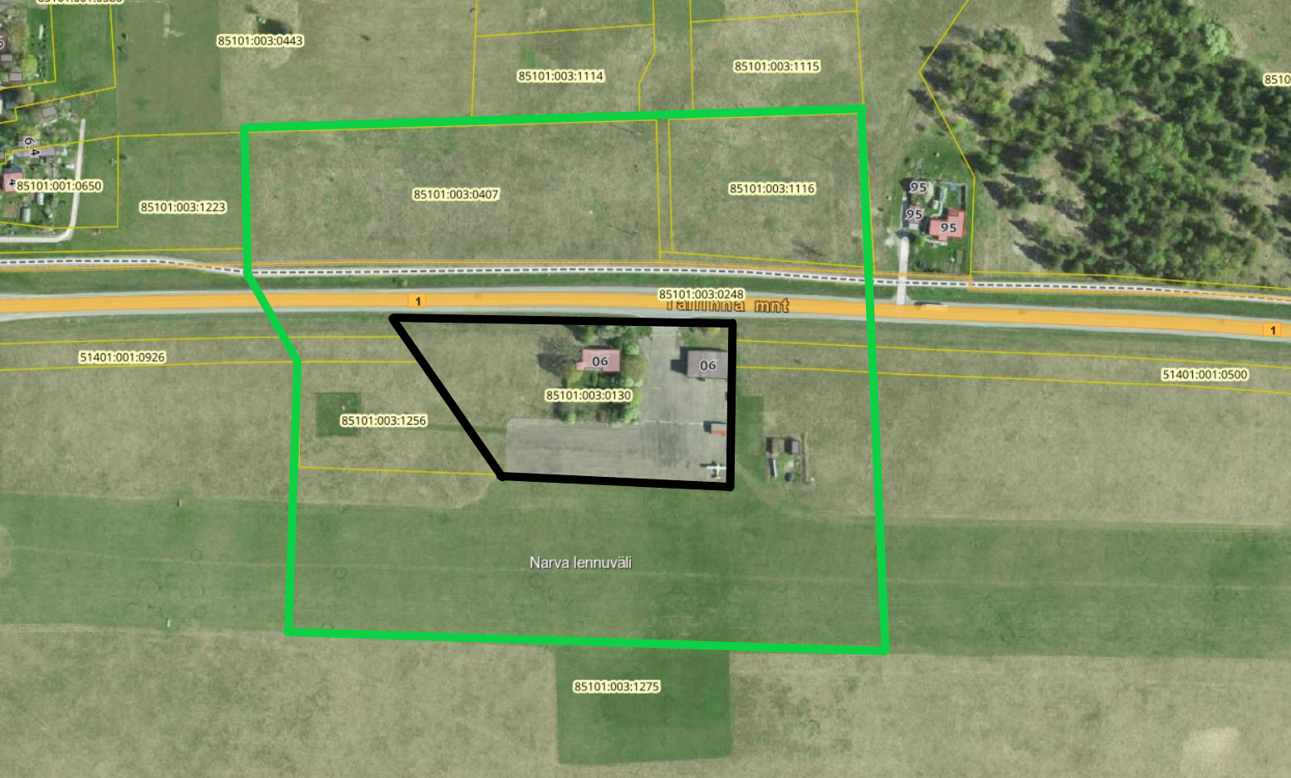
Joonis 1. Detailplaneeringu ala ja kaasatavate naabrite eeldatav ring

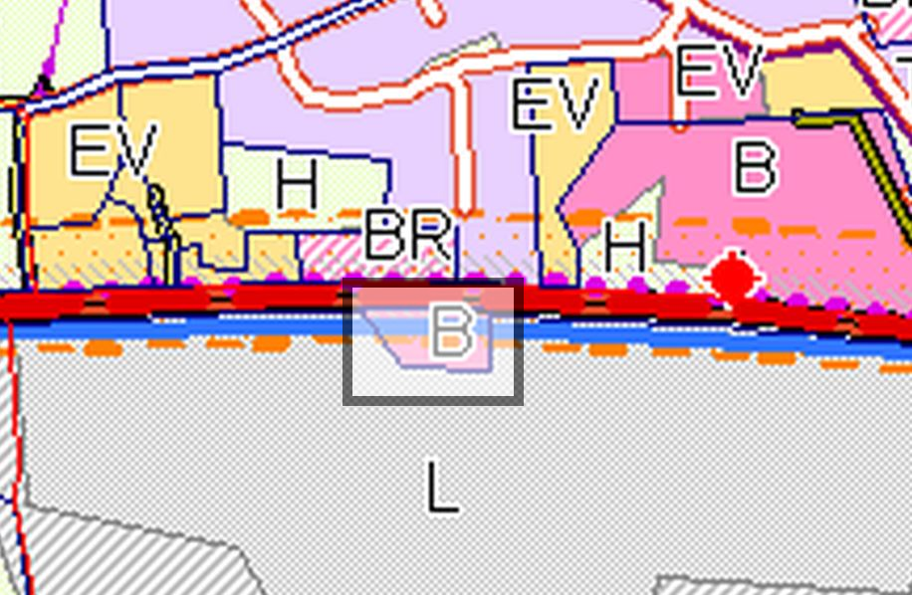
Joonis 2. Detailplaneeringu ala kehtiva üldplaneeringu kohaselt.
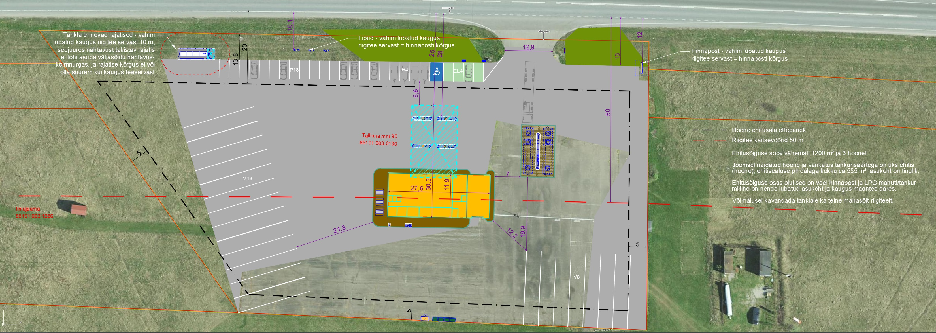
Joonis 3. Eeldatav eskiis

- Alusdokumendid, õigusaktid, planeeringud, juhendid
  - Planeeringut menetletakse Vaiavara Valla üldplaneeringu (kehtestatud Vaivara Vallavolikogu 26.08.2010 määrusega nr 11) kohaselt.
  - Planeerimisseadus, keskkonnamõju ja keskkonnajuhtimissüsteemi seadus, looduskaitseseadus ja teised õigusaktid.
  - Riigihaldusministri 17.10.2019 määrus nr 50 „Planeeringu vormistamisele ja ülesehitusele esitatavad nõuded“ ning PLANK süsteemi nõuete järgimine.
  - Vabariigi Valitsuse 17.12.2015 määrus nr 133 „Planeeringute koostamisel koostöö tegemise kord ja planeeringute kooskõlastamise alused“.
  - Ida-Viru maakonnaplaneering sh selle teemaplaneeringud (kehtestatud Ida-Viru maavanema 28.12.2016 korraldusega nr 1-1/2016/278, täiendatud 08.02.2017 korraldusega nr 1-1/2017/25).
  - Majandus- ja taristuministri 14.04.2016 määrus nr 34 „Topo-geodeetilisele uuringule ja teostusmõõdistamisele esitatavad nõuded“.
  - Planeeringuala ajakohane ning tehnovõrkude valdajatega kooskõlastatud topogeodeetiline alusplaan (tellib huvitatud isik).
  - Tehnovõrkude valdajate tehnilised tingimused (tellib huvitatud isik).
  - Majandus- ja taristuministri 05.06.2015 määrus nr 57 „Ehitise tehniliste andmete loetelu ja arvestamise alused“.
  - Linnatänavad EVS 843:2016 (vajadusel uuendustega).

- Alusplaan
  - Detailplaneeringu koostamisel võtta aluseks digitaalselt mõõdistatud ning tehnovõrkude valdajatega kooskõlastatud geodeetiline alusplaan, mis peab olema olemasolevat olukorda tõeselt kajastav, sh tehnovõrkude asukohad, M 1:500 täpsusastmega, EH2000 kõrgussüsteemis ja L-EST koordinaatide süsteemis. Joonisele peavad olema kantud andmed koostaja kohta (ettevõtte nimi, litsentsi nr, töö nr) ja mõõdistamise aeg.

- Detailplaneeringu sisu
  - Detailplaneeringu sisu peab vastama Planeerimisseaduse nõuetele ning detailplaneeringu koostamisel lahendatakse kindlasti:
1) planeeringuala kruntideks jaotamine;
2) krundi hoonestusala määramine;
3) krundi ehitusõiguse määramine;
4) detailplaneeringu kohustuslike hoonete ja rajatiste toimimiseks vajalike ehitiste, sealhulgas tehnovõrkude ja -rajatiste ning avalikule teele juurdepääsuteede võimaliku asukoha määramine;
5) ehitise ehituslike tingimuste määramine;
  - Detailplaneeringu lahendus peab olema piisavalt täpne ehitustegevuse planeerimiseks.
  - Olemasoleva olukorra kirjeldus (planeeritava ala asukoht ja piir, lähiümbrus, naaberkinnistud sihtotstarvetega, õigusaktidest tulenevad piirangud ja kitsendused, senised kokkulepped maakasutuse kitsenduste kohta, kontaktvööndi funktsionaalsed seosed, hooned, rajatised ja teised tehisobjektid, liikluskorraldus, looduslikud tingimused, pinnavorm, taimkate, kõrghaljastuse koosseis ja seisukord, radoonirisk jms).
  - Planeeringuala kruntideks jaotamise põhimõtte selgitus (vajadusel) ja kruntide pindalad. Planeeringus anda nii krundi kasutamise sihtotstarve kui ka katastriüksuse sihtotstarve nii seletuskirjas kui ka põhijoonisel.
  - Planeeritavate hoonestusalade paiknemine ja ehituslikud tingimused (hoonestusala suurus, hoonete paiknemise viis, hoonete lubatud suurim arv krundil). Ehitusõigus ja arhitektuursed nõuded anda loeteluna või tabelina nii seletuskirjas kui ka põhijoonisel.
  - Detailplaneeringuga määratakse hoonete kõrgus/korruselisus, vajadusel sügavus.
  - Detailplaneeringuga määratakse krundi täisehituse %.
  - Planeeringuga tuleb sätestada kavandatud ehitiste arhitektuursed tingimused, mis peavad olema üheselt arusaadavad, konkreetsed ja tagama arhitektuurselt tervikliku lahenduse kogu planeeringuala ulatuses.
  - Planeeringuala liikluskorraldus tuleb lahendada vastavalt kehtivatele normidele ning arvestades teemaplaneeringut. Parkimine tuleb lahendada omal krundil.
  - Tehnovõrkude ja -rajatiste paiknemine ja tehnovarustuse põhimõtteline lahendus (vesi, reovee puhastus ja kanalisatsioon, sademevesi, soojavarustus, elektrivarustus, side, välisvalgustus jm). Tehnovõrkude rajatisi võib vajadusel planeerida ka väljapoole hoonestusala, kuid tuleb tagada kõik teised kehtivad normid ja nõuded.
- näidata olemasolevate tehnovõrkude kaitsevööndid;
- esitada rajatavate tehnovõrkude trasside asukohad koos vajalike võimsuste näitamisega lähtudes kavandatud arvutuslikust tarbimisvõimsusest, kehtivatest normatiividest ja vastavalt võrguvaldajate tehnilistele tingimustele, millised tellib detailplaneeringu koostaja;
- tagada nõutavad rõhtvahekaugused hoonetest ja teistest tehnovõrkudest;
- planeeringus käsitleda ning näidata joonistel planeeringuala sademevee ärajuhtimise lahendus. Sademevett ei tohi üldjuhul juhtida riigitee alusele maaüksusele, sh riigitee koosseisu kuuluvatesse teekraavidesse. Kuna detailplaneeringu ala on vahelduvate kõrgustega tuleb tagada vastav lahendus sademevee ärajuhtimiseks nõlvast.
  - Detailplaneeringuga määratakse haljastuse ja heakorrastuse põhimõtted.
  - Kuritegevuse riske vähendavad nõuded ja tingimused lahendada vastavalt Eesti standardile EVS 809-1:2002.
  - Tuletõrje veevõtukohtade ja/või -mahutite paiknemine, hoonete tulepüsivus ja hoonete-vahelised tuleohutuskujad.
  - Asjakohased mõjud planeeringuga kavandatu elluviimiseks. Seletuskirjas tuleb kajastada asjakohased mõjud. Detailplaneeringus kajastatakse vähemalt: mõjud majanduslikule olukorrale, kultuurilised mõjud, sotsiaalsed mõjud, mõjud looduskeskkonnale.
  - Keskkonnamõjud: jäätmekäitlus, kliimakindlus, avarii olukordade esinemise võimalused, õhusaaste ja vajadusel muud keskkonnamõjud.
  - Servituutide vajadus ja ulatus. Detailplaneeringu seletuskirjas, põhijoonisel ja tehnovõrkude joonisel näidata servituutide vajadus, koos vastavate tabelitega.
  - Planeeringu rakendamise võimalused: elluviimise võimalused, ajakava, tegevuste kirjeldus, kokkulepete sõlmimise lühikokkuvõte, elluviimisest tulenevate võimalike kahjude hüvitaja.
  - Piirkonna pinnases võib esineda kõrge radooni sisaldus, mistõttu tuleb seletuskirjas seada leevendavad meetmed, ehitustegevuse kavandamisel tuleb läbi viia radoonitaseme mõõtmised või ehitada radoonikindlad hooned, et tagada ohutu radoonitase hoonetes
  - Uuringud: Vajadusel teostatakse detailplaneeringu koostamise raames.
- On vajalik hinnata detailplaneeringu elluviimisega kaasnevaid asjakohaseid majanduslikke, kultuurilisi, sotsiaalseid ja looduskeskkonnale avalduvaid mõjusid.
- Tulenevalt objektiivsetest asjaoludest võivad uuringute liigid muutuda, väheneda või suureneda.
- Uuringute läbiviimise eest tasub huvitatud isik.

- Detailplaneeringu koosseis
  - Detailplaneering koosneb seletuskirjast, joonistest ja lisadest (sh lepingud). Seletuskiri peab sisaldama ka tiitellehte ja sisukorda, jooniste ja lisade loetelu, vajadusel avaliku taristu kirjeldust.
  - Detailplaneeringu raames koostatakse vähemalt 1 tk 3D vaadet illustreeriv joonis detailplaneeringu lahenduse visualiseerimiseks. 3D joonis esitatakse hiljemalt vastuvõtmiseks.
  - Jooniste hulka peavad kuuluma:
- Asukohaplaan M 1:5000;
- Kontaktvööndi funktsionaalsete seoste joonis;
- Põhijoonis (ehitusõigus tabelina, maakasutus, liikluskorraldus, parkimine, haljastus jm) M 1:500;
- Tehnovõrkude joonis (tehnovõrkude paiknemine, vajalikud võimsused tabelina,) M 1:500;
- Servituutide joonis (servituudid, servituutide vajadus tabelina) M 1:500;
- 3D joonis
  - Seletuskiri ja joonised peavad olema omavahel kooskõlas.
  - Kogu joonistel kujutatud informatsioon peab olema kajastatud ka seletuskirja tekstis.
  - Joonistel peavad kõik piirikihid olema üheaegselt loetavad.

- Detailplaneeringu menetlus
  - Detailplaneeringut menetletakse detailplaneeringu menetluse kohaselt vastavalt planeerimisseaduse nõuetele.
  - Detailplaneeringu koostamise jaoks korraldatakse vajalike uuringute läbiviimine.
  - Detailplaneeringu lahenduse koostamine sh. vastavalt uuringute tulemustele.
  - Enne detailplaneeringu esitamist kooskõlastamiseks ja arvamuste küsimiseks esitada detailplaneeringu lahendus Narva-Jõesuu Linnavalitsusele läbivaatamiseks ning sisese kooskõlastusringi korraldamiseks.
  - . Linnavalitsus esitab detailplaneeringu kooskõlastamiseks ja arvamuste küsimiseks vähemalt:
- Päästeamet (planeering käsitleb tuleohutusnõudeid)
- Politsei-ja Piirivalveamet (kui planeeringuala asub Eesti Vabariigi välispiiri Schengeni välispiiri maismaapiiriga külgneva valla territooriumil lähemal kui 5 km piirini)
- Terviseamet (planeeringuga käsitletakse tervisekaitsenõuete rakendamist, sealhulgas müra ja vibratsiooni küsimusi)
- Transpordiamet (avalikult kasutatava tee kaitsevöönd, 2+2 trassikoridor)
- naaberkinnistute omanikud;
- tehnovõrkude valdajad;
- muud huvitatud isikud ja asutused, kui planeeringu koostamise käigus ilmneb vajadus
kooskõlastusringil laekunud arvamuste ja märkuste põhjal teha planeeringulahenduses muudatused vastavalt Linnavalitsuse juhistele ja esitada planeeringumaterjalid uuesti. Vajadusel esitab Linnavalitsus planeeringu uuesti kooskõlastamiseks.
  - Eeldatav ajakava:
Detailplaneering koostatakse kolme aasta jooksul (36 kuud):
Detailplaneeringu eskiisi koostamine ca 10 kuud
Detailplaneeringu põhilahenduse koostamine ca 5 kuud
Detailplaneeringu kooskõlastamine ca 5 kuud
Detailplaneeringu vastu võtmine ca 4 kuud
Detailplaneeringu avalikustamine ca 8 kuud
Detailplaneeringu kehtestamine ca 4 kuud
Täpne ajakava lepitakse planeerijaga kokku vastavas lepingus.
  - Pärast detailplaneeringu lõplikku kooskõlastamist esitada Narva-Jõesuu Linnavalitsusele detailplaneeringu materjalid koos lisadega ühes eksemplaris paberkandjal ja ühes digitaalselt, mille põhjal Linnavalitsus teeb vastuvõtmise otsuse, millega kinnitab, et planeering vastab õigusaktidele ja linna ruumilise arengu eesmärkidele ning suunab planeeringu avalikustamisele.
  - Avalik väljapanek: arendaja ja/või arendaja esindaja ja planeerija osalevad avalikul arutelul (kui selle läbiviimine on seaduse kohaselt nõutud).
  - . Vajadusel (seaduse nõuete alusel) toimub planeeringu heakskiit Regionaal-ja Põllumajandusministeeriumi poolt.
  - Peale seadusjärgse menetluskorra läbimist ja võimalike muudatuste sisseviimist esitada detailplaneering lõplikul kujul Narva-Jõesuu Linnavalitsusele kehtestamiseks (planeeringu kehtestaja Narva-Jõesuu Linnavalitsus) digitaalselt (tekstifailid .doc ja .pdf formaadis, joonised .dwg ja .pdf formaadis). Planeeringu kehtestamisel esitada planeeringu tervikmaterjalid e:posti teel ja täiendavalt kahes eksemplaris digitaalselt nt. mälupulgal ning kahes eksemplaris paberkandjal.
  - Paberkandjal eksemplaril peavad lisad (menetlusdokumendid) olema paigutatud kronoloogilises järjekorras.
  - Materjalid esitada ka PLANK (planeeringute ühtne andmekogu) edastamiseks ettevalmistatud kujul.

- Eritingimused
Vastavalt Keskkonnaministri 08.11.2019. määrusele nr 61 “Nõuded reovee puhastamise ning heit-, sademe-, kaevandus-, karjääri- ja jahutusvee suublasse juhtimise kohta, nõuetele vastavuse hindamise meetmed ning saasteainesisalduse piirväärtused” (Lisa 1 “Saastenäitajate piirväärtused ja reovee puhastusastmed”) tuleb tankla ala sademevesi, mis ületab sademevee reostusnäitajate piirväärtusi enne suublasse juhtimist puhastada.

Koostas: Olga Rudomina, Narva-Jõesuu Linnavalitsus

